TS spé maths

corrigé du bac blanc

Partie A
Montrer qu'il existe une unique similitude directe transformant en et en équivaut à montrer qu'il existe un unique couple de nombres complexes , avec tel que . Or , car donc . De plus donc et . On obtient ensuite donc et existent et sont uniques ce qui démontre le résultat cherché.

Partie B
- donc est rectangle en .
- a. On cherche et tels que . On obtient (voir partie A) puis . Donc l'écriture complexe de est .
b. L'angle de est . Son rapport est et l'affixe de son centre vérifie l'équation .
c. on a et , il reste a montrer que . donc et est l'image de par .
d. est l'image de par et est rectangle en , or une similitude conserve les angles donc est rectangle en .
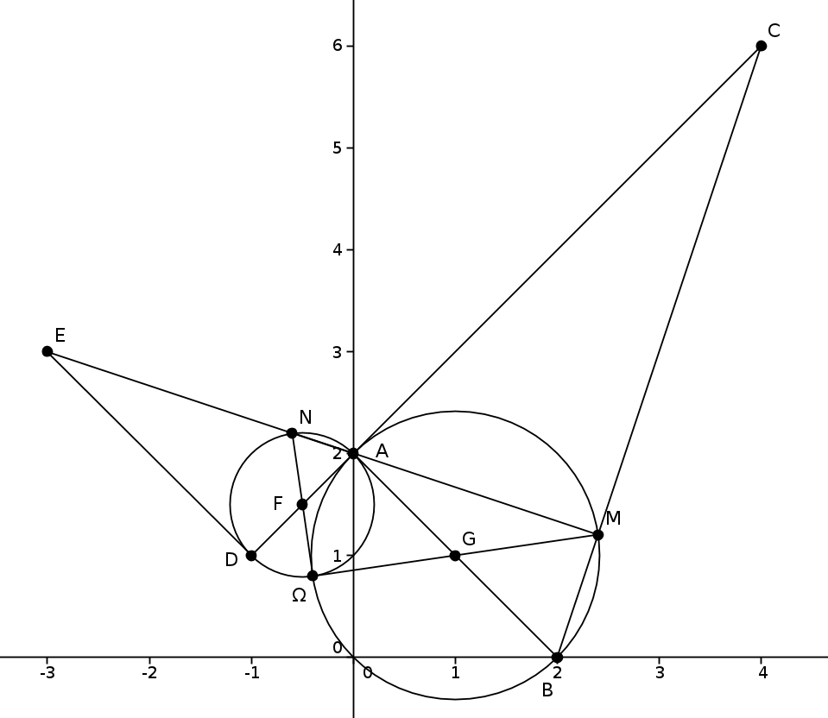
- a. est le cercle de diamètre et est le cercle de diamètre , et donc est l'image de par . de plus, l'image de (BC) par f est (AE). donc . Or car , donc et par suite .
b. est l'image de par la similitude de centre et d'angle donc et est rectangle en .
c. , et or une similitude conserve les rapports de distances donc et donc .

